СОВЕТ ДЕПУТАТОВ

МУНИЦИПАЛЬНОГО ОКРУГА

ЦАРИЦЫНО

Р Е Ш Е Н И Е

16.09.2020 №ЦА-01-05-08/04

О согласовании установки ограждающих устройств на придомовой территории многоквартирного дома по адресу: город Москва, Кантемировская улица, дом 53, корпус 1

В соответствии с Законом города Москвы от 11 июля 2012 года № 39 «О наделении органов местного самоуправления муниципальных округов в городе Москве отдельными полномочиями города Москвы» и постановлением Правительства Москвы от 02 июля 2013 года № 428-ПП «О порядке установки ограждений на придомовых территориях в городе Москве» (с изменениями и дополнениями), рассмотрев протокол общего собрания собственников помещений в многоквартирном доме об установке ограждающих устройств на придомовой территории по адресу: город Москва, Кантемировская улица, дом 53, корпус 1
Совет депутатов муниципального округа Царицыно решил:
1. Согласовать установку ограждающих устройств на придомовой территории многоквартирного дома по адресу: город Москва, Кантемировская улица, дом 53, корпус 1, в количестве 2-ух устройств (автоматический шлагбаум), согласно Проекта установки, предоставленного лицом, уполномоченным на представление интересов собственников помещений в многоквартирном доме (приложение), при условии соблюдения требований по обеспечению круглосуточного и беспрепятственного проезда на придомовую территорию пожарной техники, транспортных средств правоохранительных органов, скорой медицинской помощи, служб Министерства Российской Федерации по делам гражданской обороны, чрезвычайным ситуациям и ликвидации последствий стихийных бедствий, организаций газового хозяйства и коммунальных служб, а также при отсутствии создания ограждающими устройствами препятствий или ограничений проходу пешеходов и (или) проезду транспортных средств на территории общего пользования, определяемые в соответствии с законодательством Российской Федерации о градостроительной деятельности.
2. Уведомить уполномоченное лицо общего собрания собственников помещений в многоквартирном доме о том, что все споры, возникающие между собственниками помещений многоквартирного дома, иными заинтересованными лицами по вопросам установки, эксплуатации и демонтажа ограждающего устройства по адресу: город Москва, Кантемировская улица, дом 53, корпус 1 решаются в соответствии с законодательством Российской Федерации, в том числе в судебном порядке.
3. Направить копию настоящего решения в управу района Царицыно города Москвы, Департамент территориальных органов исполнительной власти города Москвы и лицу, уполномоченному на представление интересов собственников помещений в многоквартирном доме по вопросам, связанным с установкой ограждающих устройств и их демонтажем.
4. Опубликовать настоящее решение в бюллетене «Московский муниципальный вестник», разместить на официальном сайте муниципального округа Царицыно в информационно-телекоммуникационной сети «Интернет»» - www.mcaricino.ru.
5. Контроль за выполнением настоящего решения возложить на главу муниципального округа Царицыно Хлестова Дмитрия Владимировича.

Глава муниципального округа Царицыно Д.В. Хлестов

Приложение
к решению Совета депутатов
муниципального округа Царицыно
от 16.09.2020 года № ЦА-01-05-08/04

Технический проект установки ограждающих устройств для регулирования въезда/выезда транспортных средств на территорию, расположенную по адресу: г. Москва, Кантемировская улица, дом 53, корпус 1
1. Установка 2 х откатных, антивандальных, электромеханических шлагбаумов.
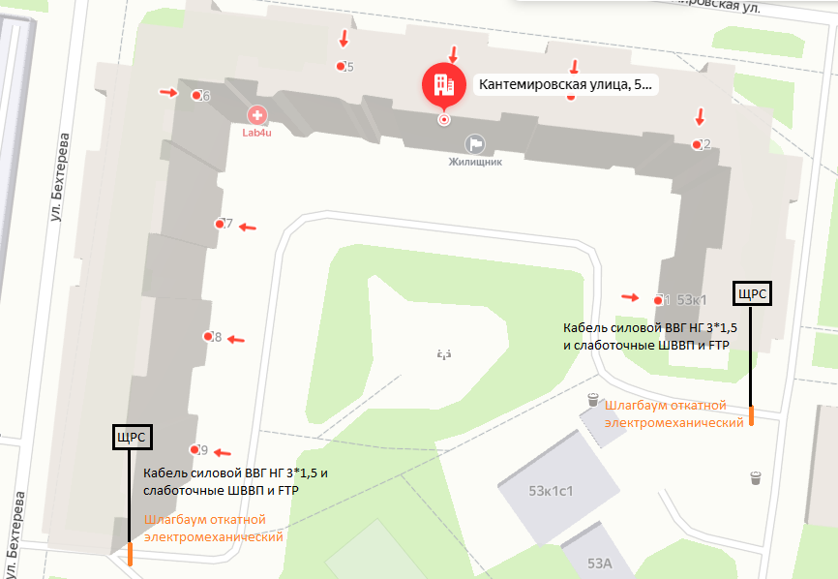
1.1. Место размещения шлагбаумов: город Москва, улица Кантемировская, дом 53 корпус 1, при въезде на дворовую территорию.

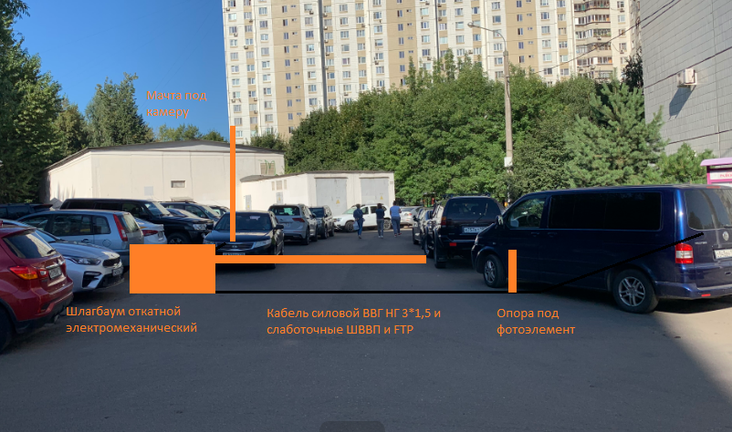
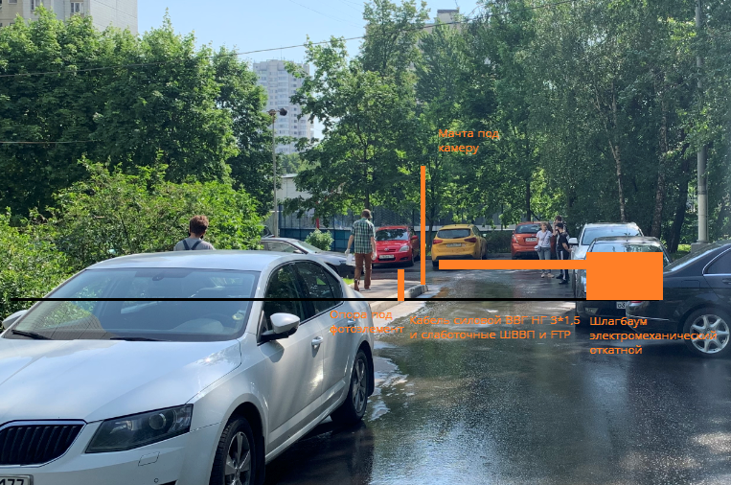
Рис. 1 Схема размещения шлагбаумов
2.1. Тип шлагбаума: Шлагбаум автоматический, откатной с электромеханическим приводом NICE RB 400.
Шлагбаум состоит из Металлической стрелы и стальной̆ стойки, установленной̆ на бетонное основание и закреплённой̆ болтами, вмонтированный в бетонное основание. В стойке шлагбаума находится электромеханический̆ привод, а также блок электронного управления. Привод, перемещающий̆ стрелу, состоит из электродвигателя. Шлагбаум снабжен регулируемым устройством безопасности, а также устройством фиксации стрелы в любом положении и ручной̆ расцепитель для работы в случае отсутствия электроэнергии.
2.2.1. Размеры шлагбаума: Тумба шлагбаума в комплекте с направляющими роликами: размер 1100х400х1000, зашита листом 2 мм, имеет окно для обслуживания привода с запиранием на встроенный замок. стандартный цвет - оранжевый, приемная стойка: труба 80 х 40 х 3, укомплектована уловителем для стрелы, стрела для проездов до 4 000 мм: горизонтальные связи – 40 х 40 х 2, вертикальные – 40 х 40 х1.5, окраска, стандартный цвет - оранжевый, оцинкованная зубчатая рейка (пр-во Италия) в комплекте.
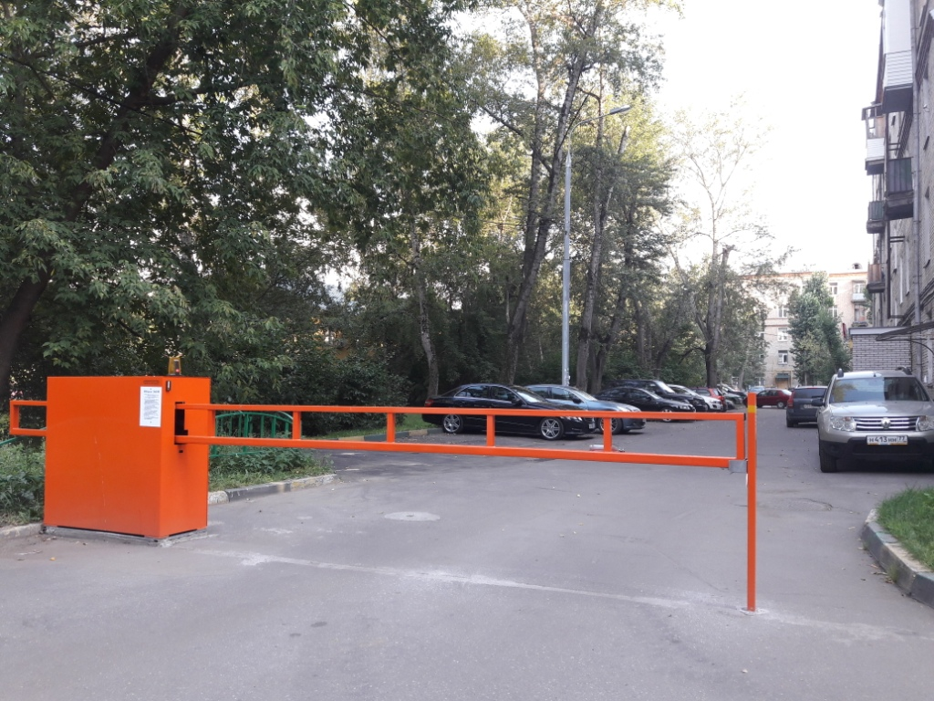
Рис. 2. Внешний вид шлагбаума.
2.2.2. Привод NICE RB 400.
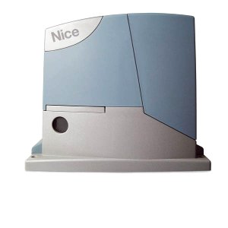

Рис. 3. Привод откатного шлагбаума.
Характеристика | Ед.изм. | Величина
Питание / Питание двигателя | В | 230 / 24
Мощность | Вт | 250
Потребление | А | 1,1
Класс защиты | IP | 44
Усилие | Н | 400
Скорость | м/мин | 0.18
Вес | кг | 8
Максимальный вес ворот | кг | 400
Температура | °C | -20 - +40
Интенсивность работы | циклов/сутки | 840
Максимальная ширина ворот | м | 7

3. Установка столбиков заграждения для ограничения проезда автотранспорта и обеспечения прохода пешеходов.
3.1. Место размещения столбиков заграждения: город Москва, улица Кантемировская, дом 53 корпус 1, на придомовой̆ территории (см. рис. 1).
3.2. Тип столбика заграждения: Столбик заграждения стационарный̆. Состоит из металлической̆ оцинкованной̆ трубы с порошковой̆ окраской̆, предназначается для ограничения движения и парковки транспортных средств. Монтируется в дорожное полотно на бетонное основание либо закрепляется анкерными болтами.

3.3. Размеры столбика заграждения:
Высота столбика заграждения от вершины до основания – 1100 мм.;
Высота столбика заграждения от вершины до дорожного полотна – 850 мм.;
Диаметр столбика заграждения – 89 мм.

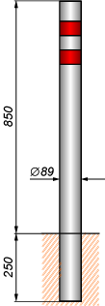

Рис. 4. Внешний̆ вид и размеры столбика заграждения
3.4. Внешний̆ вид столбика заграждения:
Стационарный̆ столбик заграждения (см. рисунок 4) состоит из металлической̆ оцинкованной̆ трубы с порошковой̆ окраской̆ в цвет «серый̆ металлик», в верхней̆ части снабжен горизонтальными светоотражающими полосами красного цвета, обеспечивающими его видимость в любое время суток.
4. Разрешение на проведение строительных работ: В соответствии с Постановлением Правительства Москвы от 27.08.2013 г. No432-‐ПП "О видах, параметрах и характеристиках объектов благоустройства территории, для размещения которых не требуется получение разрешения на строительство, и видах работ по изменению объектов капитального строительства и (или) их частей̆, не затрагивающих конструктивные и иные характеристики их надежности и безопасности, не нарушающих права третьих лиц и не превышающих предельные параметры разрешенного строительства, реконструкции, установленные градостроительными планами соответствующих земельных участков, для выполнения которых не требуется получение разрешения на строительство" - разрешение на проведение строительных работ по установке заграждающих конструкций НЕ ТРЕБУЕТСЯ.
Главный инженер ООО «АМ Видео» Д.А. Буров

